Фотоотчёт

Акция «Окна Победы 2021»

Май, 2021 г.

Группа №5

Воспитатель: Петухова Е.А.

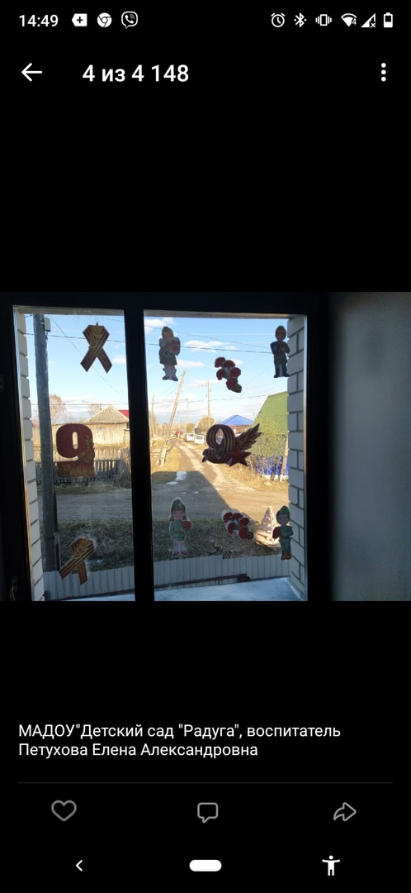Цель: Создать атмосферу одного из самых важных праздников в России, передать молодому поколению его традиции, выразить свою благодарность героям Великой Отечественной войны 1941–1945 годов, почтить память об ушедших ветеранах.

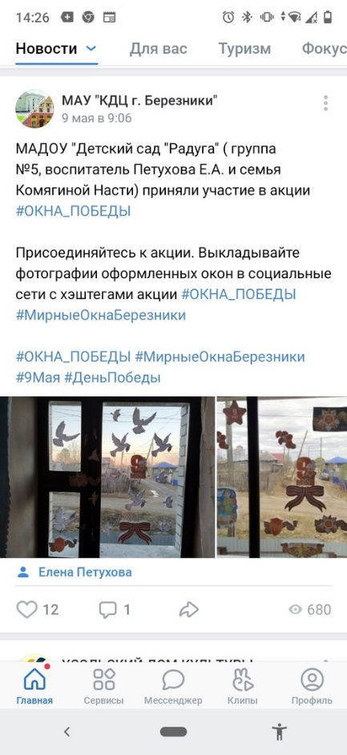

Спасибо героям,

Спасибо солдатам,

Что мир подарили,

Тогда – в сорок пятом.